Titel | Muzzy Club
Temaer: | Animationsfilm, eventyr, lytteforståelse, spil, sange, tidlig sprogstart, ordforrådstilegnelse
Fag: | Engelsk, tysk, fransk, spansk, italiensk og kinesisk.
Målgruppe: | 1.-10. klasse og ungdomsuddannelser (Læs mere under faglig relevans.)
Indhold
”Muzzy Club” er et webbaseret univers til at lære sprog, herunder engelsk, tysk, fransk, spansk, italiensk og kinesisk. Materialet består af film, filmklip, sange, interaktive læringsspil og masser af mundtligt og skriftligt arbejdsmateriale.
Der er seks afsnit af ”Muzzy in Gondoland”, og en fortsættelse af serien med seks afsnit af ”Muzzy Comes Back”.
Alle filmene har en længde på ca. 15 minutter.

Materialebeskrivelse
”Muzzy Club” er et undervisningskoncept fra BBC, der foregår i et hyggeligt eventyrunivers, og som med pædagogiske, sjove og engagerende øvelser introducerer elever til at lytte, tale og forstå mange forskellige sprog.
”Muzzy Club” kan bruges på flere forskellige måder. Materialet kan anvendes som et direkte undervisningsprogram, hvor nyt stof gennemgås og trænes via portalen, eller det kan anvendes som et supplement til din undervisning, hvor filmene og opgaverne på portalen bruges som repetition.
Når du har booket materialet på mitCFU, finder du og dine elever det under ”Mine materialer”.
Denne vejledning giver et overblik over opbygningen af portalen.

Faglig relevans og kompetenceområder
Eleverne er i stadigt højere grad visuelt orienterede. Film er et medie, der taler til elevernes sanser og styrker deres hukommelse og umiddelbare indlevelse. Film fascinerer og tiltrækker opmærksomheden, og denne fascination kan bruges som motivationsfaktor i sprogundervisningen.

Der vil være ordforråd undervejs, som eleverne ikke forstår, men de skal forsøge at gætte ordene ved hjælp af billederne undervejs, så de får et helhedsindtryk af indholdet i filmene.

Lytning er den primære indgang til det nye sprog. Gennem lytning får eleven præsenteret ord og strukturer som modeller for, hvordan sprog fungerer.
Sproget kan understøttes af gestik, mimik og billeder samt hyppige gentagelser af ord og faste vendinger. Lytteforståelsen kan opbygges gennem legende aktiviteter, som giver eleverne succesoplevelser og ved, at der fokuseres på nøgleord og vendinger. Elever med særlige behov vil have gavn af materialet, da ordforrådet kobler både lyd og billeder.

Målgruppen er meget bred, da universet dækker mange sprog. Den primære målgruppe er dog de yngste elever, men kan de ældre elever acceptere det barnlige koncept, vil universet være et fint udgangspunkt for at lære et begyndersprog.

Mål:
Hvilke mål, man opstiller for sine elever, kommer helt an på klassens niveau og det faglige fokus, som man ønsker at arbejde med.

Eksempler på vejledende læringsmål:
- Eleven kan forstå hovedindholdet i filmene
- Eleverne kan bruge billederne til understøtte deres forståelse
- Eleven kan bruge indlært ordforråd i en ny sammenhæng
- Eleven kan anvende gættestrategier
- Eleven kan deltage i samtaler om filmens temaer.

Ideer til arbejdet med portalen:
”Muzzy Club” kan som tidligere nævnt bruges på flere forskellige måder. Som et direkte undervisningsprogram, hvor nyt stof gennemgås og trænes via portalen, eller som et supplement til din undervisning, hvor filmene og opgaverne på portalen bruges som repetition af temaer og ordforråd, som klassen allerede har arbejdet med.
Videofilmene er omdrejningspunktet for materialet, hvor det vil være en god ide at vise de små film fælles for hele klassen på boardet for at få en fornemmelse for Muzzy og hans venner. Efterfølgende kan der arbejdes mere i dybden med ordforrådet ved hjælp af de forskellige videoklip, opgaver og spil på portalen. Dette kan også foregå som klasseundervisning, i mindre grupper eller indviduelt.
Ved alle afsnit findes et lyserødt printerikon med en række kopisider til træning af ordforråd:
- Excercise Book Kopisiderne kan printes eller downloades, så eleverne kan skrive direkte ind i dokumentet. På den sidste side er der en facitliste til læreren.
- Vocabulary Her har du mulighed for at printe en række flash cards til træning af ordforråd evt. ved hjælp af forskellige CL lege.
- Story Book Her kan du finde filmens scener som små replikker, som eleverne kan bruge til rollespil i mindre grupper.

Portalen er bygget op på følgende måde:

Startsiden (I grupper eller individuelt)
- Under Watch and Play er filmklip fra afsnittet og læringsspil, hvor eleverne lytter og træner ordforråd.
- Words and Games er filmklip fra Vocabulary Exercises og læringsspil struktureret efter sproglige temaer.
- I Typing skriver eleverne grundlæggende ord og træner stavemåder.
- I Recording læser/lytter eleverne til grundlæggende ord og øver udtale. (Denne funktion virker ikke på iPhone eller iPad).
- I Listening lytter eleverne til længere lyttetekster og finder det korrekte billede.
- Ved printerikonet findes en række kopisider. Kopisiderne kan printes eller downloades, så eleverne kan skrive direkte ind i dokumentet. Der er også mulighed for at printe en række flash cards under Vocabulary til træning af ordforråd, evt. ved hjælp af forskellige CL lege eller vendespil. Under Story Book kan du finde filmens scener som små replikker, som eleverne kan bruge til rollespil i mindre grupper.

Nogle af elevopgaverne på portalen er markeret med et plus (+ = let) eller to plusser (++ = svær).

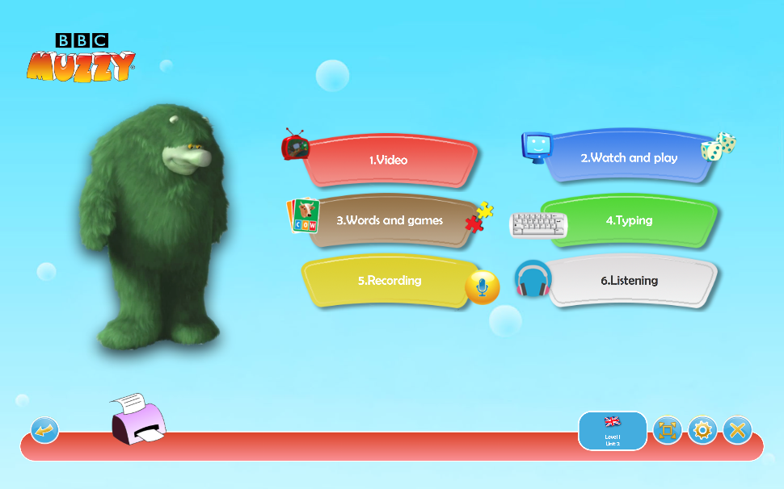

Videosiden (Fælles arbejde på klassen)
- Video Story er et afsnit fra serien "Muzzy in Gondoland" og "Muzzy comes back". Mulighed for undertekster opnås ved at klikke på CC (choose captions).
- Vocabulary består af tematiske filmklip.
- Learning with Norman er udvalgte filmklip med Norman. (Norman er en gennemgående figur i filmene, som forklarer om sprog og sprogbrug.)
- Scenes er filmklip struktureret efter sproglige temaer.
- Songs er karaoke-versioner af alle 25 sange.

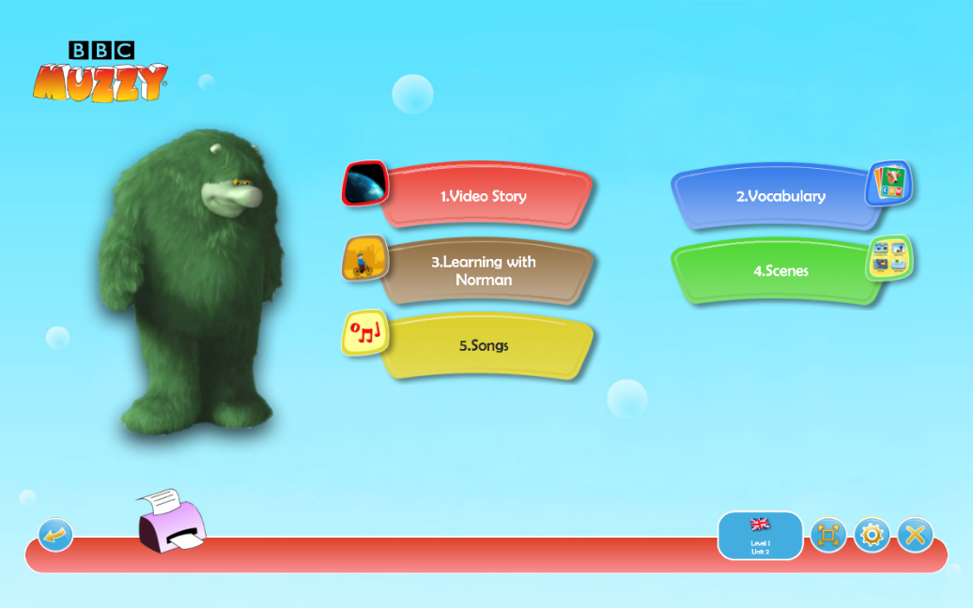

Videointroduktion til Muzzy Club:
https://www.skoletube.dk/video/6603959/19e0597241019d507bd78aa695c650c0

Video – Sådan booker du Muzzy Club til dine elever:
https://www.skoletube.dk/video/6603456/2f0a84121ee0d320f3a2bb752bc2c9a6

